**Tabellenpositionierung DRC**

**Kunde:**

Bauer GmbH & Co. KG

Heeresfliegerstraße 11

25551 Hohenlockstedt

**Kurzbeschreibung**

Es soll das Positionieren eines Teleskops mit Hilfe einer binären Ansteuerung realisiert werden. Dazu können zehn verschiedene Positionen angefahren werden, die über Binäreingang angewählt werden. Das Referenzieren des Antriebs erfolgt ohne Referenzfahrt.

Für eine manuelle Verstellung soll zusätzlich ein Handbetrieb realisiert werden.

1. **Steuerungskonzept**
   1. **Digitale Ein- und Ausgänge**

Die Steuerung wird komplett über digitale Eingänge realisiert. Hierfür werden die Applikationsoption GIO12B und die Eingänge des Grundgerätes genutzt.

Auf dem Grundgerät befinden sich vier Eingänge (DI01-DI04). Diese werden über die X5131 nach außen geführt.

Mit der Option GIO12B stehen vier weitere Digitaleingänge (DI10-DI13) und zwei Digitalausgänge (DO01-DO11) zur Verfügung.

|  |  |
| --- | --- |
| GIO12B | Motion-Controll-Eingänge Grundgerät |
|  |  |

* 1. **DIP-Schalter des DRCs**

Der DIP-Schalter S2/3 muss auf OFF eingestellt sein (DEFAULT Einstellung). Die restlichen DIP-Schalter haben **keine** Auswirkung auf das Applikationsmodul Tabellenpositionierung. (Dient zur Einstellung des nicht verwendeten SBUSs)

1. **Realisierung**

Die antriebs- und steuerungstechnische Umsetzung wird mit einer DRC-Antriebseinheiten und zugehörigem IPOSplus Applikationsmodul realisiert.

* 1. **Antriebszustände**

Das Applikationsmodul stellt folgende Antriebszustände über die zwei Digitalausgänge DO10 / DO11 zur Verfügung:

|  |  |  |  |
| --- | --- | --- | --- |
| **Status** | **Priorität** | **DO10** | **DO11** |
| Störung | HOCH  NIEDER | 0 | 0 |
| Nicht Referenziert | 0 | 1 |
| In Position | 1 | 0 |
| Bereit | 1 | 1 |

* 1. **Ansteuerung**

Die Ansteuerung ist nach folgender Logiktabelle realisiert:

|  |  |  |  |  |
| --- | --- | --- | --- | --- |
| **Funktion** | **DI01** | **DI02** | **DI03** | **DI04** |
| Keine Betriebsart | 0 | 0 | X | X |
| Referenzfahrt | 1 | 0 | X | X |
| Handbetrieb | 0 | 1 | X | X |
| Positionieren | 1 | 1 | X | X |
| Reset | X | X | 1 | X |
| Start | X | X | X | 1 |

Die Anwahl der Position für das Positionieren ist über DI10-DI13 BCD-codiert.

1. **Inbetriebnahme**
   1. **Elektronikmotor DRC**

Der Elektronikmotor DRC wird bereits mit einer Standard-Inbetriebnahme ausgeliefert. Je nach Applikation ist eine angepasste Inbetriebnahme notwendig. Dazu steht die PC-Software MOVITOOLS®-MotionStudio zur Verfügung.

Zur generellen Inbetriebnahme stehen auf der Leistungsteil Ebene die PlugIns

* Parameterbaum
* Inbetriebnahme (Drehzahlregler Inbetriebnahme)

zur Verfügung.

* 1. **Laden des IPOSplus- Applikationsmoduls**

Das Laden und Starten des IPOSplus- Applikationsmoduls erfolgt mit dem PlugIn „IPOS-Compiler“. Das IPOSplus Applikationsmodul muss auf die Leistungsteilebene geladen und anschließend gestartet werden.

Nach dem Starten muss Task Main und Task 2 „START“ anzeigen: (Darstellung links oben im „IPOS Compiler“)



* 1. **Parametrieren des IPOSplus-Applikationsmoduls**

Um die Parametieroberfläche für das Applikationsmodul zu starten, muss über die Leistungsteilebene das PlugIn „ApplicationBuilder“ gestartet und das gelieferte ApplicationBuilder-File geladen werden. Danach können die Fahr- und Positionsparameter eingegeben werden.

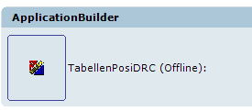

Die Position wird in Inkrementen angegeben, wobei eine Motorumdrehung mit 4096 inc aufgelöst ist.

* 1. **Defaultwerte / Auswahlwerte / Wertebereich**

|  |  |
| --- | --- |
| Parameter | Auswahlwerte / Wertebereich /Defaultwerte |
| **Automatic Mode** | |
| POS1 – POS10 | -2^31..0..2^31 Inc |
| Speed | 0..1500..2000rpm |
| PosRamp | 0..500..20000ms |
| **Joge Mode** | |
| Speed (JOG) | 0..200..2000rpm |
| Ramp (JOG) | 0..500..20000ms |
| MaxPos (Upper) | -2^31..4096000..2^31 Inc |
| MaxPos (Lower) | -2^31..-4096000..2^31 Inc |

1. **Datenhaltung**
   1. **Parameterdatei erstellen**

Um nach erfolgreicher Inbetriebnahme die Vervielfältigung als auch den Servicefall zu erleichtern empfiehlt es sich eine komplette Kopie der Antriebsparameter zu erstellen.

Dazu kann das PlugIn „Datenhaltung“ verwendet werden. Damit lassen sich Parameterdateien (*.vmg) erstellen und auch wieder auf den Antrieb kopieren. Nach dem Kopieren einer Parameterdatei, sind alle Parameter entsprechend des Quellengerätes eingestellt, inklusive IPOSplus-Programm. Es ist keine weitere Parametrierung mehr notwendig.

* 1. **Tausch des Elektronikdeckels**

Bei einem evt. Tausch des Elektronikdeckels, müssen die DIP-Schalter entsprechend eingestellt werden. Die zuvor eingestellten Parameter sind weiterhin auf dem Antrieb gespeichert!

Weitere Informationen dazu können Sie der Betriebsanleitung der DRC-Antriebseinheit entnehmen.

* 1. **Tausch einer kompletten DRC Antriebseinheit**

Bei einem evt. Tausch einer kompletten DRC Antriebseinheit müssen sowohl die DIP-Schalter am Elektronikdeckel eingestellt, als auch die kompletten Parameter auf die Antriebseinheit geladen werden.

Weitere Informationen dazu können Sie der Betriebsanleitung der DRC-Antriebseinheit entnehmen.

1. **Übersicht der Inbetriebnahme-Oberfläche**

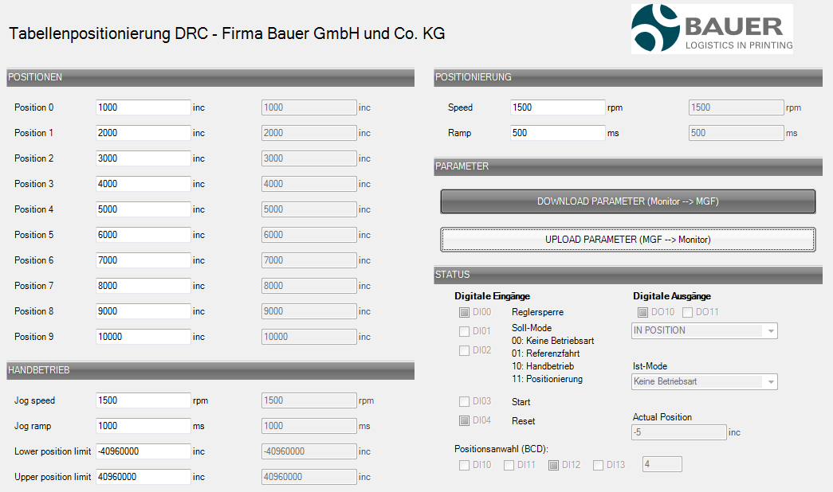

* 1. **Verwaltung der Parameter**

Durch Betätigen des Buttons „DOWNLOAD PARAMETER“ werden die auf der jeweils linken Seite eingetragenen Parameter in den Umrichter übernommen.



Mit dem Button „UPLOAD PARAMETER“ können die im System verwendeten Parameter in die Eingabefelder übertragen und anschließend bearbeitet werden:



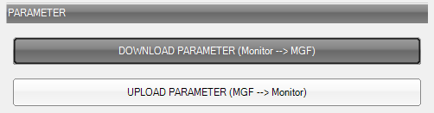

* 1. **Positionseingabe**

Über die folgenden zehn Fenster können die einzelnen Positionen eingegeben werden:

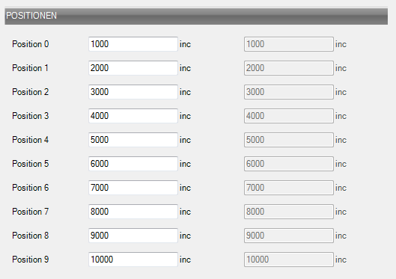

* 1. **Parameter zur Positionierung**

Für die Dynamikparameter zur Positionierung kann die Geschwindigkeit und Rampe in folgenden Feldern eingegeben werden.

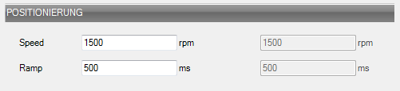

* 1. **Handbetrieb**

Für den Handbetrieb kann eine separate Geschwindigkeit und Rampe vorgegeben werden. Auch kann der Fahrbereich durch ein oberes und unteres Limit begrenzt werden. Über den DI13 wird entschieden, ob auf das untere oder das obere Limit positioniert wird. Der Antrieb muss für den Handbetrieb referenziert sein!

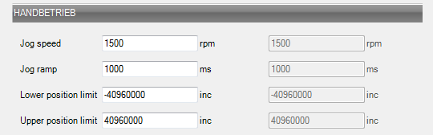

* 1. **Status**

In diesem Feld werden die digitalen Ein- und Ausgänge dargestellt. Dadurch ist erkennbar, welcher Mode bzw. Position angewählt ist.

Durch die Ausgänge, die Anzeige des Ist-Modes und der aktuellen Motorposition kann der Umrichter beobachtet werden.

